汕头市人民政府关于划定禁止黑烟车和
国Ⅲ及以下排放标准柴油货车
行驶区域的通告
(征求意见稿)

为防治高排放机动车排气污染，改善我市环境空气质量，保障公众健康，根据《中华人民共和国大气污染防治法》《中华人民共和国道路交通安全法》《广东省大气污染防治条例》等法律法规，结合我市实际，我市决定划定禁止黑烟车和国Ⅲ及以下排放标准柴油货车行驶区域，现将有关事项通告如下：
- 限制通行对象
限制通行对象为黑烟车和国Ⅲ及以下排放标准柴油货车。黑烟车是指排放有明显可见烟度或烟度值超过林格曼1级的机动车；国Ⅲ及以下排放标准柴油货车是指载货汽车、专项作业车、牵引车、挂车，执行紧急任务的军车、警车、消防车、救护车、工程救险车除外。
- 限制通行的时间和区域
（一）全天24小时禁止黑烟车在本市行政区域内道路通行。
（二）全天24小时禁止国Ⅲ及以下排放标准柴油货车在以下区域、道路通行（标注“不含”的道路代表可以通行)。
1.金平、龙湖区:泰山路（海滨-黄河路段，不含）以西，金凤-黄河路（泰山-西港路段，不含）以南，西港路（金凤-礐石大桥路段，不含）以东，海滨路（起点-泰山路段）以北。
2.濠江区：广达大道（疏港-磊广路段，不含）以西，磊广大道（广达-达南路段，不含）以南，达南路（磊广-疏港路段，不含）以东，疏港大道（达南-广达路段，不含）以北。
3.澄海区：外环西路-中山北路（莱美-登峰路段）以西，登峰路（中山北-玉潭路段）以南，玉潭路（登峰-澄华路段）以东，澄华路-莱美路（玉潭-外环西路段）以北。除G324国道外。
4.潮阳区：新华路（潮海-东山大道路段）以南、东山大道（新华-潮海路段，不含）以东、潮海路（东山-新华路段，不含）以北。
5.潮南区：北环大道以南，324国道（练南-洋汾陈路段）以北。
三、其他规定
（一）在本市行政区域内通行的货车除遵守本通告外，还须遵守本市其他限制货车通行的规定。
（二）机动车排放标准可登录机动车环保网https://www.vecc.org.cn/进行查询。
（三）黑烟车违规进入禁行区域的，由生态环境部门会同公安机关交通管理部门采取现场检查监测等方式取证，由公安机关交通管理部门依法予以处罚。不设试行期，自本通告实施起执行。
（四）国Ⅲ及以下排放标准柴油货车违规进入禁行区域的，在本通告实施后设立3个月的限行措施试行期。试行期内，对违反本通告规定的机动车驾驶人，由公安机关交通管理部门予以批评教育，暂不实施处罚。试行期满后，违反本通告规定的，由公安机关交通管理部门依法予以处罚。
四、附则
本通告自印发之日起实施，有效期5年。

附件：国Ⅲ及以下排放标准柴油货车禁行区域示意图

附件
国Ⅲ及以下排放标准柴油货车禁行区域
示意图

金平、龙湖区国Ⅲ及以下柴油货车禁行区域示意图
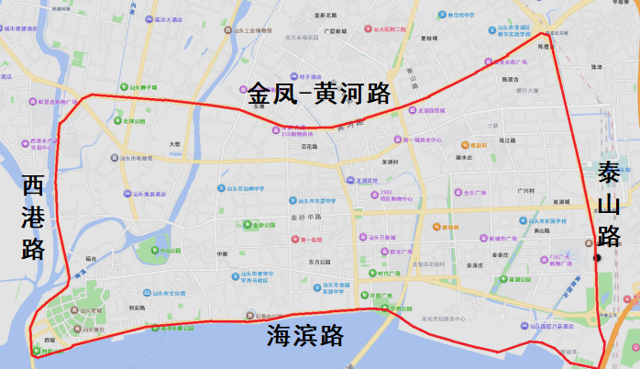
泰山路（海滨-黄河路段，不含）以西，金凤-黄河路（泰山-西港路段，不含）以南，西港路（金凤-礐石大桥路段，不含）以东，海滨路（起点-泰山路段）以北。

濠江区国Ⅲ及以下柴油货车禁行区域示意图
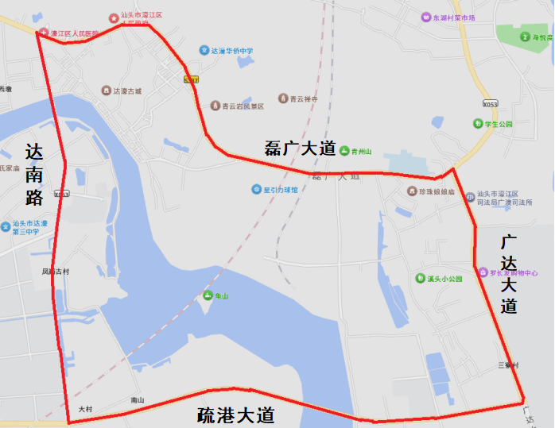
广达大道（疏港-磊广路段，不含）以西，磊广大道（广达-达南路段，不含）以南，达南路（磊广-疏港路段，不含）以东，疏港大道（达南-广达路段，不含）以北。

澄海区国Ⅲ及以下柴油货车禁行区域示意图
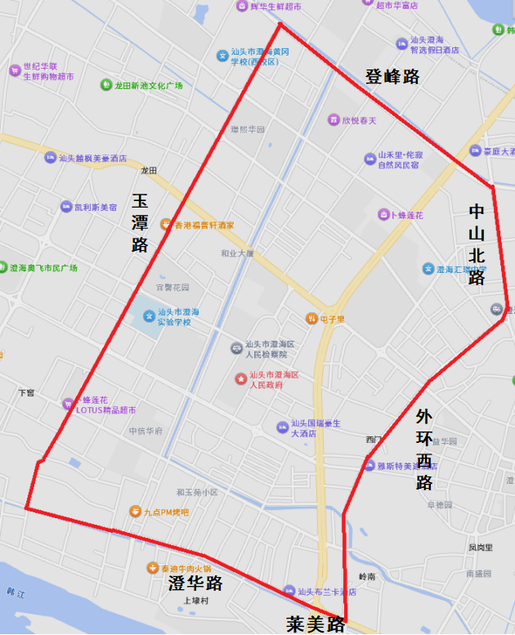
外环西路-中山北路（莱美-登峰路段）以西，登峰路（中山北-玉潭路段）以南，玉潭路（登峰-澄华路段）以东，澄华路-莱美路（玉潭-外环西路段）以北。除G324国道外。
潮阳区国Ⅲ及以下柴油货车禁行区域示意图
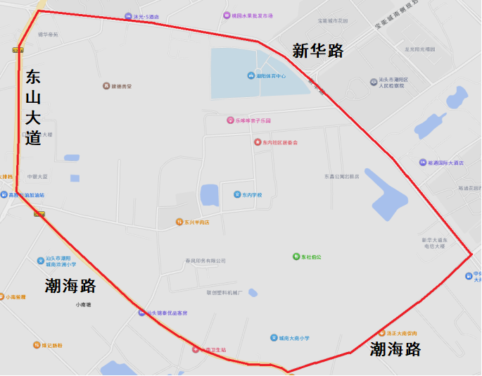
新华路（潮海-东山大道路段）以南、东山大道（新华-潮海路段，不含）以东、潮海路（东山-新华路段，不含）以北。

潮南区国Ⅲ及以下柴油货车禁行区域示意图
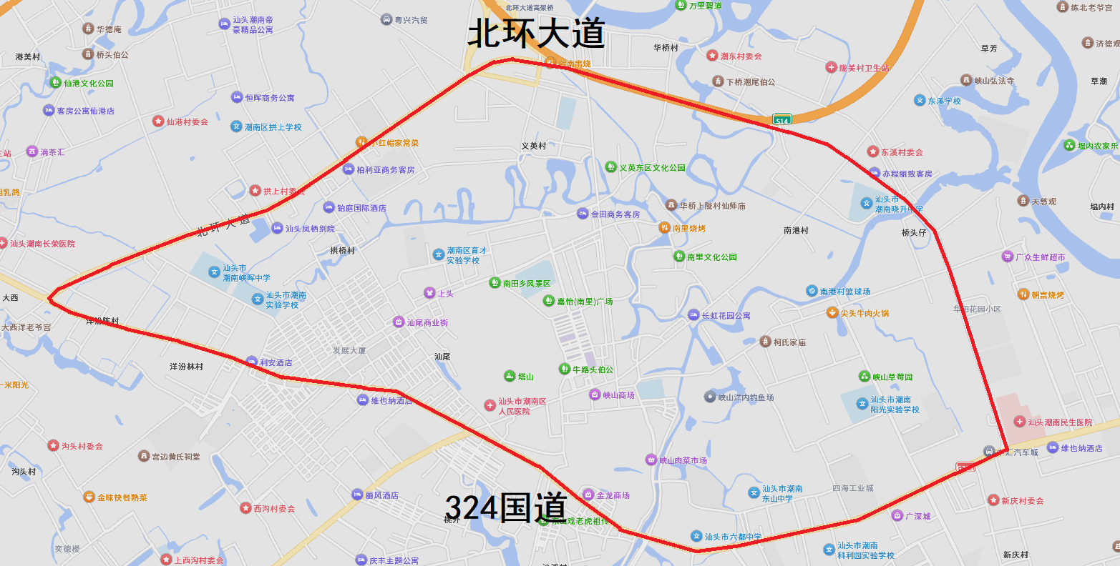
北环大道以南，324国道（洋汾陈-练南路段）以北。

